Giải bài tập môn Vật Lý lớp 12 Bài 28: Tia X
Hướng dẫn giải bài tập lớp 12 Bài 28: Tia X
KIẾN THỨC CƠ BẢN
• Khi chùm êlectron nhanh (tức là có năng lượng lớn) đập vào một vật rắn thì vật đó phát ra tia X
• Tia X là sóng điện từ có bước sóng từ 10⁻¹¹ m đến 10⁻⁸ m.
• Tia X có khả năng đâm xuyên mạnh, có tác dụng làm đen kính ảnh , làm phát quang một số chất, làm ion hóa không khí và hủy diệt tế bào.
• Sóng điện từ, tia hồng ngoại, ánh sáng nhìn thấy. tia tử ngoại và tia X đều có bản chất là sóng điện từ, nhưng chúng có những tính chất và tác dụng khác nhau.
TRẢ LỜI CÁC CÂU HỎI
Bài 1. Tia X là gì?
Hướng dẫn giải:
Tia X là sóng điện từ có bước sóng từ 10⁻¹¹m đến 10⁻⁸m
Bài 3: Nêu các tính chất và tác dụng của tia X?
Hướng dẫn giải:
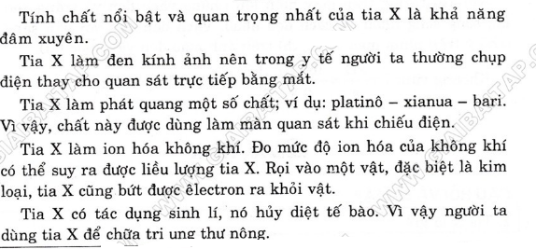

Bài 2. Trình bày cấu tạo và hoạt động của ống Cu-lít-giơ ?
Hướng dẫn giải:
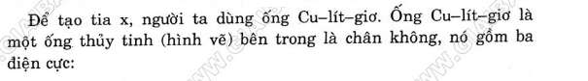
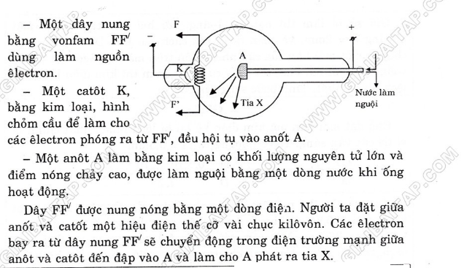
Bài 4: Nêu tên các sóng và tia trong thang sóng điện từ theo thứ tự từ bước sóng ngắn đến bước sóng dài ?
Hướng dẫn giải:
Tia gamma, tia X, tia tử ngoại, ánh sáng nhìn thấy, tia hồng ngoại, sóng vô tuyến.
Bài 5: Chọn câu đúng
Tia X có bước sóng
A. Lớn hơn tia hồng ngoại.
B. Lớn hơn tia tử ngoại.
C. Nhỏ hơn tia tử ngoại.
D. Không thể đo được.
Hướng dẫn giải:
Đáp án C
Bài 6: Hiệu điện thế giữa anôt và catôt của một ống Cu- lít- giơ là 10 kV. Tính tốc độ và động năng cực đại của các êlectron, khi đập vào atôt.
Cho biết khối lượng và điện tích của êlectron:
m_{e} = 9,1.10⁻³¹ kg; -e = -1,6. 10⁻¹⁹ C.
Hướng dẫn giải:
Từ công thức: W_{dmax} = mv²_{max} = eU ta có:
v_{max} = 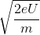 = 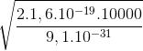 ≈ 0,593.10⁸ m/s.
Bài 7: Một ống Cu-lít-giơ có công suất 400 W, hiệu điên thế giữa anôt và catôt có giá trị 10kV. Hãy tính:
a) Cường độ dòng điện và số êlectron qua ống trong mỗi giây.
b) Nhiệt lượng tỏa ra trên anôt trong mỗi phút
Hướng dẫn giải:
a) Cường độ dòng điện: I = = 0,04 A = 40 mA.
Số êlectron qua ống trong mỗi giây:
N = = 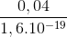 = 2,5.10²⁷ êlectron/ giây
b) Nhiệt lượng tỏa ra trên anôt trong mỗi phút: Q = Pt = 400. 60 = 24000 J

